Описание структуры БД

Описание структуры БД предоставляет информацию о полях в создаваемой базе данных, описание таблиц, полей, находящихся в них, их тип, длину и примечания к ним. Описание структуры базы данных представлена на таблицах 1-6. Структура базы данных изображена на рисунке 1.

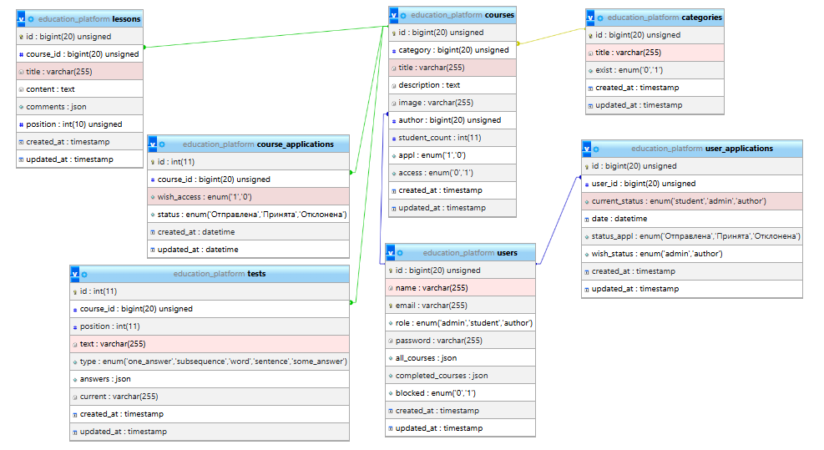

Рисунок 1 – Структура базы данных

Таблица 1 - «Users» (Пользователи)

|  |  |  |  |
| --- | --- | --- | --- |
| Содержание поля | Имя поля | Тип, длина | Примечания |
| Идентификатор пользователя | ID | BIGINT(20) | Первичный ключ |
| Имя | NAME | VARCHAR(255) |  |
| Почта | EMAIL | VARCHAR(255) |  |
| Роль | ROLE | ENUM(‘admin’, ‘author’, ‘student’) |  |
| Пароль | PASSWORD | VARCHAR(255) |  |
| Начатые курсы | ALL_COURSES | JSON |  |
| Завершенные курсы | COMPLETED_  COURSES | JSON |  |
| Статус блокировки | BLOCKED | ENUM(‘0’, ‘1’) |  |

Таблица 2 – «Categories» (Категория курса)

|  |  |  |  |
| --- | --- | --- | --- |
| Содержание поля | Имя поля | Тип, длина | Примечания |
| Идентификатор категории | ID | BIGINT(20) | Первичный ключ |
| Название категории | TITLE | VARCHAR(255) |  |
| Наличие категории | EXIST | ENUM(‘0’, ‘1’) |  |

Таблица 3 – «Courses» (Курс)

|  |  |  |  |
| --- | --- | --- | --- |
| Содержание поля | Имя поля | Тип, длина | Примечания |
| Идентификатор курса | ID | BIGINT(20) | Первичный ключ |
| Категория курса | CATEGORY | BIGINT(20) | Внешний ключ к Categories |
| Заголовок курса | TITLE | VARCHAR(255) |  |
| Описание | DESCRIPTION | TEXT |  |
| Изображение | IMAGE | VARCHAR(255) |  |
| Автор курса | AUTHOR | BIGINT(20) | Внешний ключ к Users |
| Количество студентов | STUDENT_COUNT | INT(11) |  |
| Статус заявки на вывод | APPL | ENUM(‘0’, ‘1’) |  |
| Отображение | ACCESS | ENUM(‘0’, ‘1’) |  |

Таблица 4 – «User_applications» (Заявка пользователя)

|  |  |  |  |
| --- | --- | --- | --- |
| Содержание поля | Имя поля | Тип, длина | Примечания |
| Идентификатор заявки | ID | BIGINT(20) | Первичный ключ |
| Идентификатор пользователя | USER_ID | BIGINT(20) | Внешний ключ к Users |
| Текущая роль пользователя | CURRENT_STATUS | ENUM(‘admin’, ‘author’, ‘student’) |  |
| Дата заявки | DATE | DATETIME |  |
| Статус заявки | STATUS_APPL | ENUM(‘Отправлена’, ‘Принята’, ‘Отклонена’) |  |
| Желаемая роль | WISH_STATUS | ENUM(‘admin’, ‘author’) |  |

Таблица 5 – «Lessons» (Урок)

|  |  |  |  |
| --- | --- | --- | --- |
| Содержание поля | Имя поля | Тип, длина | Примечания |
| Идентификатор урока | ID | BIGINT(20) | Первичный ключ |
| Идентификатор курса | COURSE_ID | BIGINT(20) | Внешний ключ к Courses |
| Заголовок | TITLE | VARCHAR(255) |  |
| Контент | CONTENT | TEXT |  |
| Комментарии | COMMENTS | JSON |  |
| Позиция | POSITION | INT(10) |  |

Таблица 6 – «Tests» (Тест)

|  |  |  |  |
| --- | --- | --- | --- |
| Содержание поля | Имя поля | Тип, длина | Примечания |
| Идентификатор теста | ID | BIGINT(20) | Первичный ключ |
| Идентификатор курса | COURSE_ID | BIGINT(20) | Внешний ключ к Courses |
| Заголовок | TITLE | VARCHAR(255) |  |
| Контент | CONTENT | JSON |  |
| Позиция | POSITION | INT(10) |  |

Таблица 7 – «Course_applications» (Заявка на вывод)

|  |  |  |  |
| --- | --- | --- | --- |
| Содержание поля | Имя поля | Тип, длина | Примечания |
| Идентификатор заяки | ID | BIGINT(20) | Первичный ключ |
| Идентификатор курса | COURSE_ID | BIGINT(20) | Внешний ключ к Courses |
| Желаемый статус | WISH | ENUM(‘0’, ‘1’) |  |
| Статус заявки | STATUS | ENUM(‘Отправлена’, ‘Принята’, ‘Отклонена’) |  |